**متوسطة بورقعة بن يوسف السنة الدراسية : 2019 /2020**

**المدة ساعة ونصف المستوى 04 متوسط**

**اختبار الثلاثي الأول في مادة العلوم الفيزيـائـيــــة والتكنولوجية**

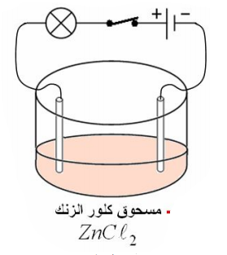**التمرين الأول** : نضع بلورات من كلور الزنك ${ ZnCl}_{2}$ في وعاء تحليل كهربائي مسرياه من الغرافيت ، ونشكل دارة كهربائية كما تمثله الوثيقة

1. ماذا تلاحظ عند غلق الدارة الكهربائية ؟ علل ؟

نضيف كمية من الماء المقطر إلى الوعاء لنحصل على محلول كلور الزنك ،

1. صف ماذا تلاحظ في هذه الحالة مع التعليل ؟
2. اكتب الصيغة الشاردية لمحلول كلور الزنك ؟
3. اذكر الأفراد الكيميائية المتواجدة في المحلول السابق ، واذكر كيف يتم الكشف عن كل منها ؟
4. اكتب المعادلة (النصفية ) المنمذجة للتفاعل عند كل مسرى؟

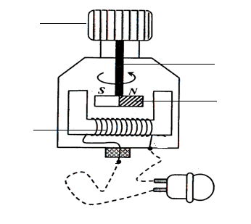

**4**

**3**

2

**1**

1. اكتب المعادلة الإجمالية للتفاعل بالصيغة الشاردية ؟

**التمرين الثاني** : تمثل الوثيقة رسم تخطيطي لمنوبة

1. سم العناصر المرقمة ؟
2. اشرح مبدا عمل المنوب مع توضيح اسم الظاهرة التي

يعتمد عليها ؟

** قمنا بربط طرفي المنوبة بجهاز راسم الاهتزاز المهبطي

فتحصلنا على البيان المرفق

1. ما دور جهاز راسم الاهتزاز المهبطي ؟
2. بالاعتماد على البيان :
3. حدد نوع التوتر مع التعليل ؟ ما هو رمز التيار الموافق ؟
4. أحسب الدور $T$ والتواتر $f$؟
5. احسب قيمة التوتر الأعظمي ؟

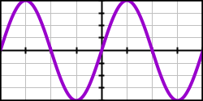

5ms/Div

2V/Div

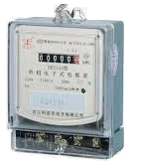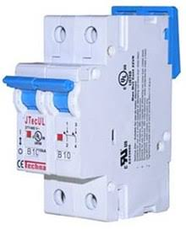

فرن 4000W

ثلاجة 1.5A

0.25A

قاطع آلي 20A

ph

N

عداد 220V

1. احسب قيمة التوتر الفعال ؟ كيف يمكن التأكد من هذه القيمة تجريبيا ؟

**الوضعية الادماجية :**بمناسبة نجاح عمر في شهادة التعليم المتوسط ، قررت أمه إقامة حفل ، فطلبت من والده شراء فرن كهربائي جديد $(220V ;4000W)$ من أجل تحضير بعض الحلويات ، قامت الأم بتشغيل الفرن الجديد في الوقت الذي كانت فيه الثلاجة $\left(220V ;1.5A\right)$ موصولة والمصباح $\left(220V ;0.75A\right)$ متوهج فانقطع التيار الكهربائي بمجرد تشغيل الفرن . من أجل معرفة سبب ذلك قام الأب بتجربة الفرن لوحده بعد أن أعاد تشغيل القاطع الآلي فوجده سليما ولم ينقطع التيار . وبمعاينة جزء من مخطط الشبكة الكهربائية للمنزل (الوثيقة المرفقة) تمكن الأب من معرفة السبب وإيجاد الحل المناسب .

1. برأيك لماذا لم ينقطع التيار عند تجربة الفرن لوحده ؟ برر؟
2. على ضوء ما درست قدم تفسيرا علميا لانقطاع التيار الكهربائي مبررا ذلك ، وما هو الحل المناسب ؟
3. أعد رسم تخطيطي للشبكة بحيث يوافق شروط الأمن الكهربائي ؟



فرن 4000W

ثلاجة 1.5A

0.75A

قاطع آلي 20A

ph

N

عداد 220V

( تذكيـــــــــــــــــــــــــــــــــــر : $P=U×I$**)**

بالتوفــيــــــــــــق